Вариант 42
Построить сетевой график планируемого хода выполнения дипломной работы . Рассчитать параметры сетевого графика.

Перечень событий и работ сетевого графика планируемого хода выполнения дипломной работы

N п/п | События | Код  работ | Работы | Продолжи-  тельность,д  н.
1 | Задание на  выполнение дипломной работы получено | 1-2 | Консультация с руководителем  по определению цели и задачи работы | 4
2 | Цели и задачи  работы определены | 1-3 | Написание раздела «Цели и  задачи дипломной работы» | 5
3 | Раздел «Цели и  задачи работы»  оформлен | 3-4  3-5 | Проведение консультации по  составлению плана работы  Составление плана работы в виде планового сетевого графика | 2  3
4 | Консультация  проведена | 4-5 | «Фиктивная работа» | 0
5 | Плановый сетевой  график проведения работы составлен | 5-6 | Подбор литературы для  написания аналитического обзора по теме | 20
6 | Необходимая  литература подобрана и проанализирована | 6-7 | Написание раздела  «Аналитический обзор» | 10
7 | Раздел  «Аналитический обзор» написан | 7-8 | Написание раздела «Патентный  поиск» | 4
8 | Раздел «Патентный  поиск» написан | 8-9 | Написание раздела  «Стандартизация» | 3
9 | Раздел»Стандартиза  ция « написан | 9-10 | Написание  реферата,введения,заключения  ,выводов,рекомендаций  ,предложений,приложений | 2

N п/п | События | Код  работ | Работы | Продолжи-  тельность,д  н.
10 | Реферат,введение,зак лючение,выводы,рек  омендации,предложе ния,приложения написаны | 10-21 | «Фиктивная работа» | 0
 |  | 5-11 | Подготовка оборудования к  проведению экспериментов | 3
11 | Оборудование к  проведению экспериментов готово | 11-12 | Подготовка сырья,материалов к  проведению экспериментов | 12
12 | Сырье м материалы  к проведению экспериментов готовы | 12-13  13-14 | Проведение обжига 1-й партии  сырья  Проведение анализа результатов обжига 1-й партии сырья | 5  4
13 | Анализ результатов  обжига 1-й партии сырья выполнен | 13-15 | Проведение обжига 2-й партии  сырья | 5
14 | Обжиг 2-й партии  сырья | 14-15  15-16 | «Фиктивная работа»  Проведение анализа результатов обжига 2-й партии сырья | 0  4
15 | Анализ результатов  обжига 2-й партии сырья произведен | 15-17 | Проведение консультации с  руководителем работы по оформлению раздела | 2
16 | Консультация с  руководителем и общий анализ сырья проведены | 16-17  17-18 | Проведение общего анализа  сырья Разработка и оформление раздела «Эксперименталь-ная часть» | 5  7
17 | Раздел  «Экспериментальная часть» разработан и оформлен | 18-19 | Написание и оформление  раздела «Охрана окружающей среды | 4
18 | Раздел «Охрана  окружающей среды»  написан и оформлен | 19-20 | Построение фактического  сетевого графика | 3

N п/п | События | Код  работ | Работы | Продолжи-  тельность,д  н.
19 | Проведен  оперативный учет и контроль за ходом вып-я дипломной работы, построен сетевой график | 20-21 | Расчет затрат на НИР,  определение и обоснование эффективности работы | 5
20 | Затраты на НИР,  эфф-ть работы определены и обоснованы, все предыдущие разделы работ выполнены и оформлены | 21-22 | Общее оформление  пояснительной записки дипломной работы | 5
21 | Пояснительная  записка дипломной работы оформлена | 22-23 | Получение рецензии на  дипломную работу | 5
22 | Рецензия на работу  получена | 22-24 | Подготовка доклада, плакатов,  графиков | 3
23 | Доклад, графики,  плакаты по дипломной работе подготовлены | 23-24  24-25 | «Фиктивная» работа  Проведение предзащиты | 0  1
24 | Предзащита  дипломной работы проведена | 25-26 | Исправление сделанных  замечаний, подготовка к защите | 4
25 | Замечания внесены,  подготовка к защите дипломной работы проведена | 26-27 | Проведение защиты дипломной  работы | 2
26 | Защита дипломной  работы проведена | -------- | --------------------- | ------------

Решение
Построение сетевого графика осуществляется на основе данных, приведенных в табл. 1.
Графическим методом рассчитываем параметры на сетевом графике. Данный метод предусматривает расчёт следующих параметров:
- ранних сроков свершения событий;
- поздних сроков свершения событий;
- резервов времени свершения событий.
Для расчёта параметров сетевого графика все события (кружки) делятся на четыре сектора (см. Рис. 1). В верхних секторах проставляют коды событий. В левые секторы в процессе расчёта вписывают наиболее ранние сроки свершения событий, а в правые - наиболее поздние сроки свершения событий. В нижних секторах проставляют календарные даты или резервы событий.
Все события, которые не имеют резервов времени, лежат на критическом пути, также ранний срок свершения события должен быть равен позднему сроку свершения события.
В сетевом графике длительность критического пути составляет 82 дня :
(1-2), (2-3), (3-5), (5-11), (11-12), (12-13), (13-15), (15-16), (16-17), (17-18), (18-19), (19-20), (20-21), (21-22), (22-23), (23-24), (24-25), (25-26), (26-27).
На рис. 1 критический путь выделен утолщенными стрелками.

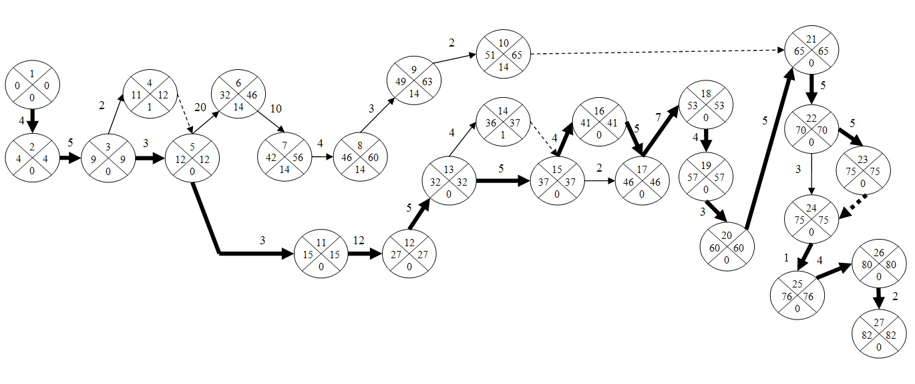
Рис. 1. Сетевой график планируемого хода выполнения дипломной работы

